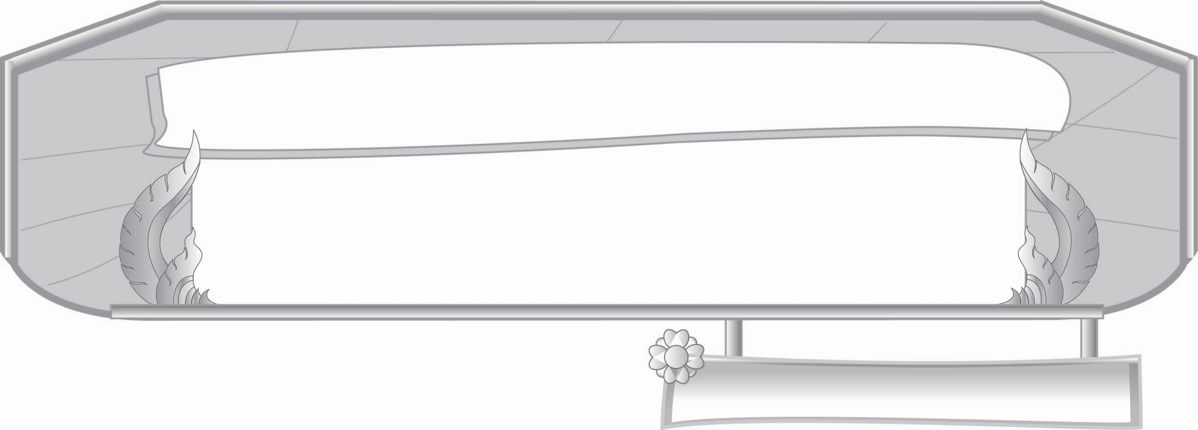
หน่วยการเรียนรู้ที่ ๖
ควบกล้ำ...คำที่มี ร ล ว
แผนการจัดการเรียนรู้ที่ ๔

คำควบกล้ำที่ใช้ในชีวิตประจำวัน
ชั้นประถมศึกษาปีที่ ๓ เวลา ๑ ชั่วโมง

มาตรฐานการเรียนรู้/ตัวชี้วัด

มาตรฐานการเรียนรู้
มาตรฐาน ท ๑.๑ ใช้กระบวนการอ่านสร้างความรู้และความคิดเพื่อนำไปใช้ตัดสินใจแก้ปัญหาในการดำเนินชีวิตและมีนิสัยรักการอ่าน
ตัวชี้วัด
ท ๑.๑ ป. ๓/๑ อ่านออกเสียงคำ ข้อความ เรื่องสั้น ๆ และบทร้อยกรองง่าย ๆ ได้ถูกต้องคล่องแคล่ว
ท ๑.๑ ป. ๓/๒ อธิบายความหมายของคำและข้อความที่อ่าน
มาตรฐานการเรียนรู้
มาตรฐาน ท ๔.๑ เข้าใจธรรมชาติของภาษาและหลักภาษาไทย การเปลี่ยนแปลงของภาษาและพลังของภาษา ภูมิปัญญาทางภาษา และรักษาภาษาไทยไว้เป็นสมบัติของชาติ
ตัวชี้วัด
ท ๔.๑ ป. ๓/๑ เขียนสะกดคำและบอกความหมายของคำ

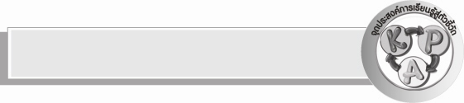
จุดประสงค์การเรียนรู้สู่ตัวชี้วัด

๑. บอกลักษณะของคำควบกล้ำแท้และคำควบกล้ำไม่แท้ (K)
๒. ยกตัวอย่างคำควบกล้ำแท้และคำควบกล้ำไม่แท้ (P)
๓. เขียนคำควบกล้ำได้ถูกต้อง (P)
๔. แต่งเรื่องจากคำควบกล้ำ (P)
๕. เห็นความสำคัญในการเขียนคำควบกล้ำ (A)


สาระสำคัญ

คำควบกล้ำนำมาแต่งเรื่องได้สนุกสนาน

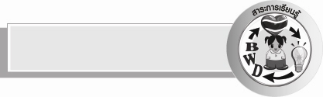
สาระการเรียนรู้

การใช้คำควบกล้ำในการแต่งเรื่อง


สมรรถนะสำคัญของผู้เรียน

- ความสามารถในการสื่อสาร
- ทักษะการอ่าน
- ทักษะการเขียน
- ทักษะการฟัง การดู และการพูด
- ความสามารถในการคิด
- การให้เหตุผล
- การจำแนก
- การคิดวิเคราะห์
- การสรุปความรู้
- ความสามารถในการแก้ปัญหา
- ความสามารถในการใช้ทักษะชีวิต

คุณลักษณะอันพึงประสงค์

อยู่อย่างพอเพียง
ตัวชี้วัดที่ ๕.๑ ดำเนินชีวิตอย่างพอประมาณ มีเหตุผล รอบคอบ มีคุณธรรม
มุ่งมั่นในการทำงาน
ตัวชี้วัดที่ ๖.๑ ตั้งใจและรับผิดชอบในการปฏิบัติหน้าที่การงาน


ชิ้นงานหรือภาระงาน (หลักฐาน ร่องรอยแสดงความรู้)
๑. ผลงานการแต่งเรื่องจากคำควบกล้ำ
๒. ผลงานการรวบรวมรายชื่อครูและนักเรียนในโรงเรียนที่เป็นคำควบกล้ำ

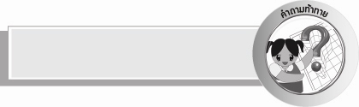
คำถามท้าทาย

คำควบกล้ำนำไปใช้ทำอะไรได้บ้าง


การจัดกิจกรรมการเรียนรู้

๑. ครูให้นักเรียนคิดชื่อคนที่เป็นคำควบกล้ำใครคิดได้ก่อนออกมาเขียนบนกระดานจนครบทุกคน เช่น สุนทรี มัทรี จันทรา ฯลฯ
๒. ครูสรุปให้เห็นว่ารอบ ๆ ตัวเราแม้แต่ชื่อของคนก็นิยมใช้คำควบกล้ำ ให้นักเรียนแบ่งกลุ่มเป็น ๖ กลุ่มไปสำรวจชื่อคนในโรงเรียน (จากบัญชีเรียกชื่อ) และเขียนในกระดาษที่ครูแจกดังนี้
กลุ่มที่ ๑ สำรวจชื่อครูและนักเรียนชั้น ป.๑
กลุ่มที่ ๒ สำรวจชื่อครูและนักเรียนชั้น ป.๒
กลุ่มที่ ๓ สำรวจชื่อครูและนักเรียนชั้น ป.๓
กลุ่มที่ ๔ สำรวจชื่อครูและนักเรียนชั้น ป.๔
กลุ่มที่ ๕ สำรวจชื่อครูและนักเรียนชั้น ป.๕
กลุ่มที่ ๖ สำรวจชื่อครูและนักเรียนชั้น ป.๖
แต่ละกลุ่มอ่านรายชื่อที่หาได้ และนำไปติดไว้หน้าห้อง ลองสังเกตดูว่ามีชื่อไหนที่ซ้ำมากที่สุด หรือให้นักเรียนตั้งข้อสังเกตอื่น ๆ เป็นการฝึกการคิดวิเคราะห์
๓. ครูติดแผนภูมิเรื่องชีวิตพอเพียง หรือเขียนบนกระดาน ดังนี้


ชีวิตพอเพียง
ครอบครัวของอินทรีประกอบด้วย พ่อ แม่ อินทรี
และน้อง ๆ อีก ๒ คน คือ ทรัพย์และทราย พวกเขาปลูก
กระท่อมอาศัยอยู่เชิงเขา ซึ่งมีธารน้ำเล็ก ๆไหลผ่าน
อินทรีและน้อง ๆ โปรดปรานการจับปลาในธารน้ำนั้นยิ่งนัก หากจับปลาได้เขาจะนำปลาตัวเล็กไปปล่อยในสระน้ำหลังกระท่อม ซึ่งมีบัวหลากสีบานสะพรั่ง ส่วนปลาตัวใหญ่จะนำไปให้แม่ปรุงเป็นอาหาร อาหารทุกมื้อมักจะมีน้ำพริกอยู่ด้วยเสมอ เพราะเป็นของโปรดของพ่อ
นฤกร รุจิเรจ
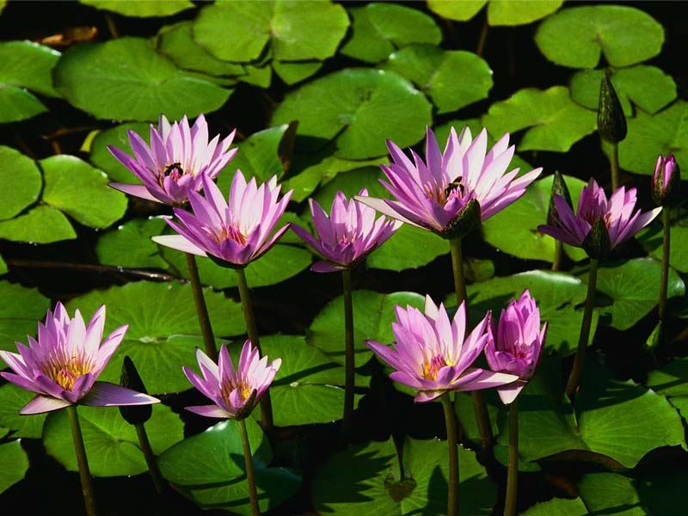

ครูให้นักเรียนอ่านพร้อมกัน โดยมีอาสาสมัครออกมาอ่านนำ ครูช่วยชี้แนะคำที่นักเรียนอ่านไม่ได้ ขออาสาสมัครออกมาขีดเส้นใต้คำควบกล้ำตามที่เพื่อน ๆ ช่วยกันบอก

๔.ให้นักเรียนศึกษา คำศัพท์พื้นฐาน...ฝึกอ่านฝึกเขียน โดยให้นักเรียนอ่านในใจ ๑ เที่ยว และครูขออาสาสมัครนักเรียนออกมาอ่านนำให้เพื่อนอ่านตามพร้อมกันจะเห็นได้ว่าคำที่นักเรียนอ่านตรงกับคำที่ขีดเส้นใต้ในเรื่อง ศึกษาความหมายของคำ ครูอธิบายความหมายของคำที่ควรรู้เพิ่มเติม หรือให้นักเรียนฝึกเปิดพจนานุกรมจากคำที่อยากรู้
๕. อาสาสมัครนักเรียนนำคำควบกล้ำแท้ และคำควบกล้ำไม่แท้ จากเรื่องชีวิตพอเพียงเขียนบนกระดานตามตาราง ดังนี้

คำควบกล้ำแท้ | คำควบกล้ำไม่แท้
ครอบครัว สะพรั่ง  ประกอบ ปรุง  ปลูก น้ำพริก  กระท่อม เพราะ  โปรดปราน  ปลา  ปล่อย | อินทรี  ทราย  สระ  ทรัพย์

อ่านคำพร้อมกันช่วยกันตรวจสอบความถูกต้องของคำ
๖. ให้นักเรียนแต่งเรื่องจากคำควบกล้ำ ด้วยคำต่อไปนี้
ใคร่ครวญ เกรงกลัว เสริมสร้าง พร้อมเพรียง ปลาอินทรี จริงใจ
๗. ให้นักเรียนร่วมกันแสดงความคิดเห็น โดยครูใช้คำถามท้าทาย ดังนี้
๏ คำควบกล้ำนำไปใช้ทำอะไรได้บ้าง


การจัดบรรยากาศเชิงบวก

ให้นักเรียนแสดงออกอย่างมั่นใจ ใช้ความสามารถเต็มตามศักยภาพ ใช้ความคิดสร้างสรรค์
ครูเสริมแรงบวก เกิดการเรียนรู้ร่วมกันอย่างมีความสุขสนุกสนาน


สื่อการเรียนรู้

๑. แผนภูมิเรื่อง ชีวิตพอเพียง
๒. กระดาษ
๓. ปากกาเคมี
๔. บัญชีเรียกชื่อของนักเรียนชั้น ป.๑ - ป.๖

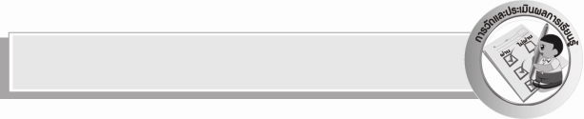
การวัดและประเมินผลการเรียนรู้

๑. วิธีการวัดและประเมินผล
๑) สังเกตพฤติกรรมของนักเรียนในการเข้าร่วมกิจกรรม
๒) สังเกตพฤติกรรมของนักเรียนในการเข้าร่วมกิจกรรมกลุ่ม
๓) ตรวจผลงานของนักเรียน
๒. เครื่องมือ
๑) แบบสังเกตพฤติกรรมการเข้าร่วมกิจกรรม
๒) แบบสังเกตพฤติกรรมการเข้าร่วมกิจกรรมกลุ่ม
๓. เกณฑ์การประเมิน
๑) การประเมินพฤติกรรมการเข้าร่วมกิจกรรม
ผ่านตั้งแต่ ๒ รายการ ถือว่า ผ่าน
ผ่าน ๑ รายการ ถือว่า ไม่ผ่าน
๒) การประเมินพฤติกรรมการเข้าร่วมกิจกรรมกลุ่ม
คะแนน ๙ - ๑๐ ระดับ ดีมาก
คะแนน ๗ - ๘ ระดับ ดี
คะแนน ๕ - ๖ ระดับ พอใช้
คะแนน ๐ - ๔ ระดับ ควรปรับปรุง

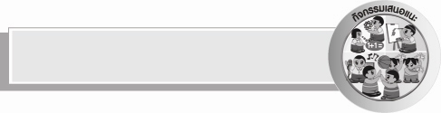
กิจกรรมเสนอแนะ

๑. การแต่งเรื่องเป็นการฝึกทักษะการเขียน และทักษะการคิดที่ดี ควรให้นักเรียนได้ฝึกเขียนบ่อย ๆ
ทุกวันแต่ไม่ควรกำหนดรูปแบบหรือกฎเกณฑ์ให้มากมาย ควรให้อิสระในการเขียน เขียนตามที่คิด เขียนตามที่อยากเขียน ทำให้นักเรียนเกิดความเชื่อมั่น สามารถพัฒนาการเขียนตามศักยภาพของตนเอง และการเรียนรู้อย่างมีความสุข
๒. การแต่งเรื่องจากคำที่กำหนดให้ อาจจะกำหนดภาพและให้แต่งเรื่องจากภาพโดยให้มีคำควบกล้ำในเรื่องราวที่แต่งขึ้น
๓. ในการแต่งเรื่อง เกณฑ์การให้คะแนนควรดูจากจินตนาการ ความคิดสร้างสรรค์ของนักเรียนมากกว่า
ความถูกต้องของอักขระและภาษา


ข้อเสนอแนะของผู้บริหารสถานศึกษา
______________________________________________________________________________
______________________________________________________________________________
______________________________________________________________________________
______________________________________________________________________________
______________________________________________________________________________
______________________________________________________________________________
______________________________________________________________________________
______________________________________________________________________________
______________________________________________________________________________
______________________________________________________________________________
______________________________________________________________________________
______________________________________________________________________________
______________________________________________________________________________
______________________________________________________________________________
______________________________________________________________________________
______________________________________________________________________________
______________________________________________________________________________
______________________________________________________________________________
______________________________________________________________________________
______________________________________________________________________________
______________________________________________________________________________
______________________________________________________________________________
______________________________________________________________________________
______________________________________________________________________________

ลงชื่อ_________________________ (ผู้บริหารสถานศึกษา)
(_________________________)
________/________/_______


บันทึกหลังการสอน

ผลการจัดการเรียนการสอน

______________________________________________________________________________
______________________________________________________________________________
______________________________________________________________________________
______________________________________________________________________________
______________________________________________________________________________
______________________________________________________________________________

ปัญหา / อุปสรรค

______________________________________________________________________________
______________________________________________________________________________
______________________________________________________________________________
______________________________________________________________________________
______________________________________________________________________________
______________________________________________________________________________

แนวทางแก้ไข

______________________________________________________________________________
______________________________________________________________________________
______________________________________________________________________________
______________________________________________________________________________
______________________________________________________________________________
______________________________________________________________________________

ลงชื่อ________________________ (ผู้บันทึก)
(________________________)
________/________/_______

